Prénom : Date :
LECTURE
Compétence(s) travaillée(s) : déchiffrer et comprendre des mots et des phrases lus

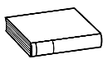
❶ Lis le texte
Le petit garçon joue dans sa chambre. Il est déguisé en monstre. Il a mis un masque et une cape verte. Il joue à la guerre avec ses petits soldats, un tank, des voitures.
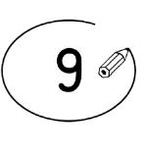
❷ Entoure la bonne réponse.
Un enfant joue dans la cuisine. | vrai |  | faux
Un enfant joue dans sa chambre. | vrai |  | faux
Un enfant joue avec un tank. | vrai |  | faux
Un petit garçon joue avec des poupées. | vrai |  | faux
Un monstre se déguise. | vrai |  | faux

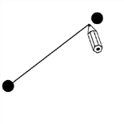
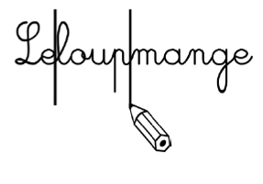
❸ Relie ce qui va ensemble.

une poupée
un tank |  |  | 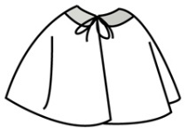
un masque |  |  | 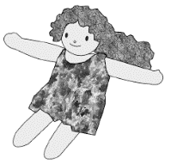
une cape |  |  | 